Práctica 10

Entrada/ salida 1

Jordi Blasco Lozano

Arquitectura de comuputadores

Grado en Inteligencia Artificial

## Indice:

Indice: 2

1. Actividad 1 3

2. Actividad 2 4

3. Cuestión 1 5

4. Cuestión 2 6

5. Cuestión 3 7

6. Cuestión 4 8

7. Cuestión 5 9

## Actividad 1

**Ensambla el programa ejemplo de la actividad 1 pero antes de ejecutarlo pulsa en la opción connect to MIPS del simulador del teclado y pantalla**

**Haz diversas pruebas hasta que comprendas el funcionamiento del programa. Tendrás que teclear un carácter dentro del área de la ventana inferior. Comprobarás el carácter introducido mirando lo registro $v0.**

El carácter del teclado se mostrará en $v0 en formato ascii, es decir m = 109

**Ejecuta de nuevo el programa pero ahora disminuye su velocidad de ejecución,por ejemplo a 15 instrucciones por segundo.**

Ahora podemos ver claramente como itera en el bucle y incrimenta el contador hasta que le escribamos una letra

**Haz pruebas observando el segmento MMIO de la memoria.**

**Observa el contador para comprobar la diferencia de velocidad del programa y el usuario.**

Podemos comprobar que incluso escribiendo la letra rapido el contador se desplaza mucho, esto es debido a lavelocidad del procesador y al no limitarlo $t1 se incrementa muy rápido

Con limitador de instrucciones sin limitador de instrucciones

 

**Elimina momentáneamente la instrucción que lee el carácter del registro de datos del teclado y comprueba que el bit de ready permanece con el valor 1. Sólo pasará a cero si el programa lee el carácter.**

Al eliminar lw $v0, 4($t0) el bit de ready permanecerá a 1 ya que no lee el caracter



## Actividad 2

**Comprueba las similitudes del código de la actividad 2 con la de leer del teclado de la actividad 1.**

Ambos códigos tienen estructuras similares ya que usan instrucciones de lectura y escritura pero la actividad 1 se enfocaba en leer un carácter del teclado y la dos en escribirlo en la consola

**¿Cómo cambiaría el código si sustituyéramos la primera instrucción por le 0xffff0008?**

Al modificar la dirección base que se utiliza para acceder al registro de control del teclado provoca una excepción y el programa deja de funcionar

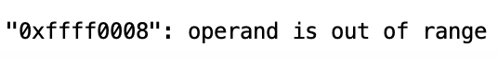

## Cuestión 1

# Actividad 1: Leer del teclado

lui $t0, 0xffff # Dirección del registro de control del teclado

li $t1, 0 # Inicia un contador de espera

b_espera:

lw $t2, ($t0) # Lee registro control del teclado

# SINCRONIZACIÓN:

andi $t2, $t2, 1 # Extrae el bit de ready

addiu $t1, $t1, 1 # Incrementa el contador

#(cuenta las iteraciones)

beqz $t2, b_espera # Si cero no hay carácter

# continuamos esperando

# TRANSFERENCIA:

lw $v0, 4($t0) # Lee el carácter del registro de datos

# PROCESAMIENTO (ACTIVIDAD 2):

# Escribir en la consola

lui $t0, 0xffff # Dirección del registro de control de la consola

b_espera_consola:

lw $t1, 8($t0) # Registro de control de la consola

# SINCRONIZACIÓN:

andi $t1, $t1, 0x0001 # Bit de ready de la consola

beq $t1, $0, b_espera_consola

# TRANSFERENCIA:

move $a0, $v0 # Mover el carácter leído a $a0 para escribirlo

sw $a0, 12($t0) # Escribe en la consola

j b_espera # Regresa al bucle de espera para leer otro carácter

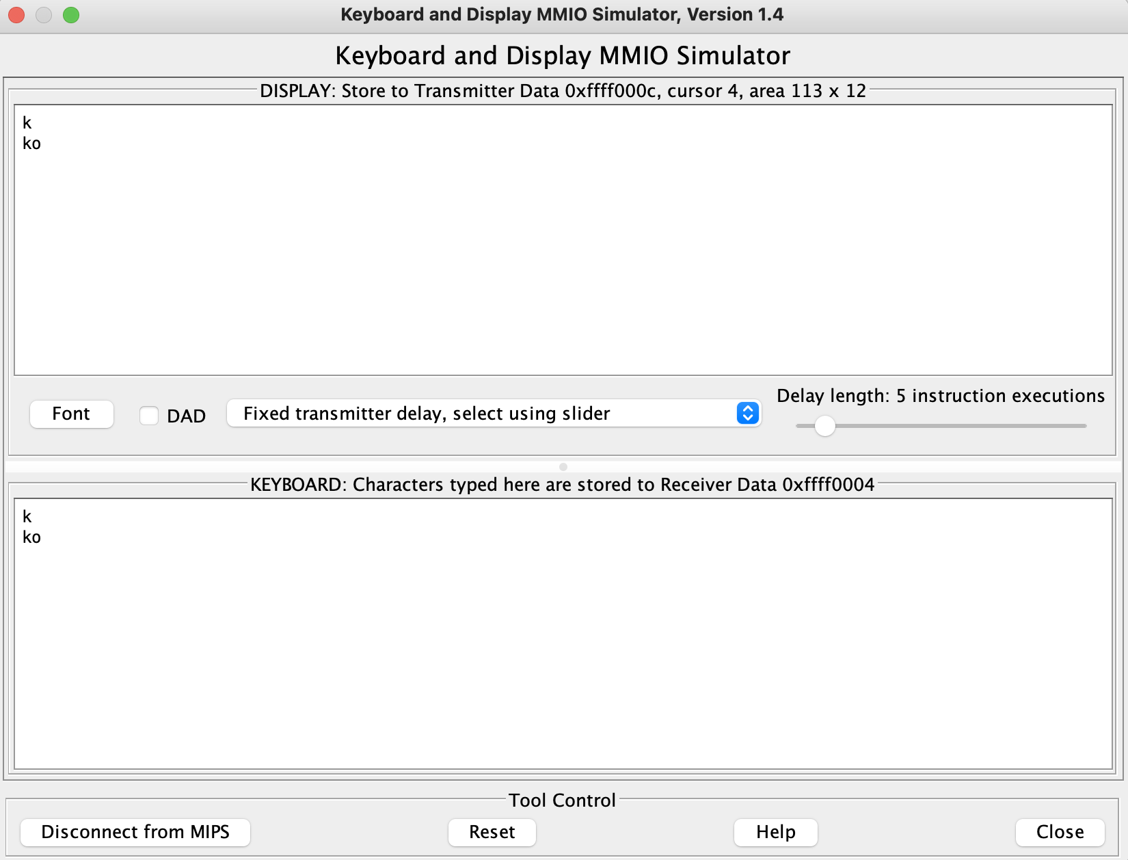

## Cuestión 2

**Complétalo con las funciones getc (leer un carácter del teclado) y putc (escribir un carácter en teclado) vía polling.**

.data

inCtrlReg: .word 0xffff0000

.text

# Función getc - Leer un carácter del teclado

# Función principal

main:

# Llama a la función getc para leer un carácter del teclado

jal getc

# Mueve el carácter leído ($v0) al argumento de la función putc ($a0)

move $a0, $v0

# Llama a la función putc para escribir el carácter leído en el teclado

jal putc

getc:

la $t0, inCtrlReg

lw $t1, 0($t0)

etiqueta: lw $t2, 0($t1)

andi $t2, $t2, 1

beq $t2, 0, etiqueta

lw $v0, 4($t1)

jr $ra

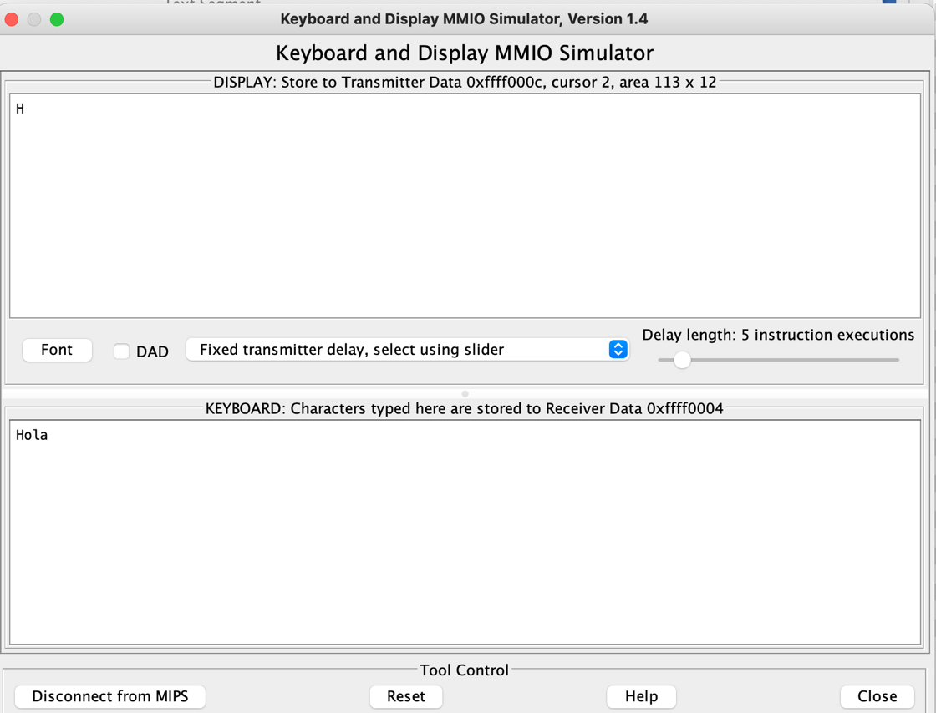**Prueba su funcionamiento y comprueba cómo varían los contenidos de los registros y la memoria MMIO.**

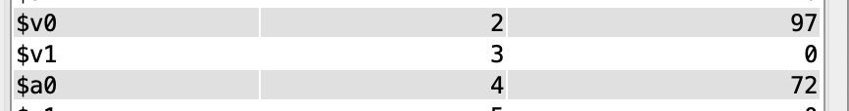

La H mayuscula en ascii es 72 que sería la primera letra que hemos puesto, pues el programa solo muetra la primer carácter que le pasemos pero sigue recogiendo caracteres de los siguientes caracteres que pongamos, por ejemplo la a minúscula que en ascii es 97

## Cuestión 3

**Diseña un programa ECHO (eco). Para lo cual simplemente debes iterar el código de la cuestión 2 hasta que el carácter introducido sea un salto de línea (‘/n’).**

.data

inCtrlReg: .word 0xffff0000

outCtrlReg: .word 0xffff0000

barra: .asciiz "/n"

.text

main:

  la $s0, barra

  lw $s0, 0($s0)

  # Llama a la función getc para leer un carácter del teclado

  loop: jal getc

  # Mueve el carácter leído ($v0) al argumento de la función putc ($a0)

  move $a0, $v0

  # Llama a la función putc para escribir el carácter leído en el teclado

  jal putc

  beq $a0, $s0, end

  j loop

getc:

  la $t0, inCtrlReg

  lw $t1, 0($t0)

  etiqueta: lw $t2, 0($t1)

  andi $t2, $t2, 1

  beq $t2, 0, etiqueta

  lw $v0, 4($t1)

  jr $ra

putc:

  la $t0, inCtrlReg

  lw $t1, 0($t0)

  etiqueta2: lw $t2, 8($t1)

  andi $t2, $t2, 1

  beq $t2, 0, etiqueta2

  sw $a0, 12($t1)

  jr $ra    # Retorna al llamador

end:

  li $v0, 10 # Código de la llamada al sistema para salir del programa

  syscall

**Para probar el programa puedes activar previamente la casilla DAD. Esta casilla controla el retraso, en número de instrucciones, en las que aparecerá el carácter en la consola desde que se escribe en el registro de datos.**

## Cuestión 4

**Transforma el programa echo de la cuestión 3 en el programa caps que muestra por la consola la mayúscula del carácter introducido por el teclado. Supón que todos los caracteres introducidos están en minúscula.**

Cambiando la linea “move $a0, $v0” por “addi $a0, $v0, -32” conseguimos restarle 32 al numero en ascii correspondiente a la letra minuscula lo que nos da las letras mayusculas, para el espacio podriamos hacer un salto de la función cualdo detecte el carácter e imprimir el carácter sin la resta.

## Cuestión 5

**Complétalo escribiendo la función read_string. Esta función tiene que leer delteclado la cadena de caracteres que introduzca el usuario y tiene que almacenarla en un buffer denominado cadena. La cadena finaliza cuando el usuario teclee un salto de línea. Posteriormente el programa muestra la cadena en la consola. Al escribir la función read_string no olvidéis meter en el buffer el carácter de salto de línea.**

read_string:

la $t0, 0xFFFF0000 # Dirección base del dispositivo de teclado

sync_loop:

lw $t1, ControlTeclado($t0) # Cargar el estado del control del teclado

andi $t1, $t1, 1

beqz $t1, sync_loop # Esperar hasta que esté disponible el teclado

lb $t1, BufferTeclado($t0) # Leer el carácter del buffer del teclado

addi $t2, $zero, 10 # Cargar el valor Ascii de /n

beq $t1, $t2, end_read # Comprobar si se presionó Enter, si es así, terminar la lectura

sb $t1, 0($a0) # Almacenar el carácter en el buffer cadena

addi $a0, $a0, 1 # Avanzar

j sync_loop # Volver a esperar el siguiente carácter

end_read:

sb $zero, 0($a0) # Almacenar el carácter nulo (terminador de cadena)

jr $ra # Retornar

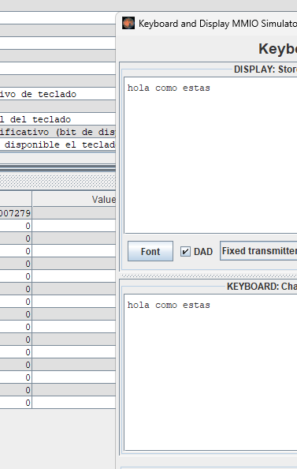

Hasta que no se presiona enter no se imprimirá